Контрольно-надзорные органы
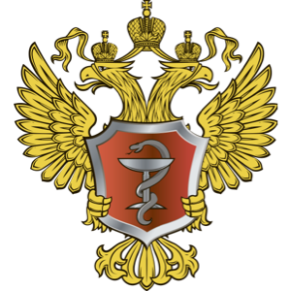
Министерство здравоохранения Российской Федерации
Адресг. Москва, Рахмановский пер, д. 3, ГСП-4, 127994
Сайтhttp://www.rosminzdrav.ru
Телефон+7 (495) 628-44-53
Электронная почтаinfo@rosminzdrav.ru
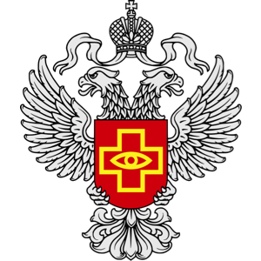
Федеральная служба по надзору в сфере здравоохранения
Адресг. Москва, Славянская площадь, д.4, стр.1, 109074
Сайтhttp://roszdravnadzor.ru
Телефон+7 (495) 698-45-38
Электронная почтаinfo@roszdravnadzor.ru
Территориальный орган РОСЗДРАВНАДЗОРА по г. Санкт-Петербургу и Ленинградской области
Адресг. Санкт-Петербург, наб. канала Грибоедова, д. 88-90, каб. 306, 190068
Сайтhttp://78reg.roszdravnadzor.ru
Телефон+7 (812) 314-67-89
Электронная почтаinfo@reg78.roszdravnadzor.ru
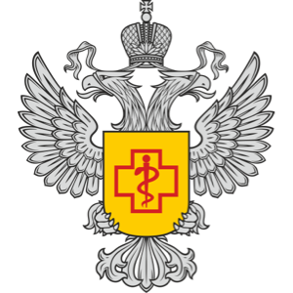
Управление Федеральной службы по надзору в сфере защиты прав потребителей и благополучия человека
Адресг. Москва, Вадковский переулок, дом 18, строение 5 и 7, 127994
Сайтhttp://www.rospotrebnadzor.ru/
Телефон+7 (499) 973-26-90
Электронная почтаdepart@gsen.ru
Управление Федеральной службы по надзору в сфере защиты прав потребителей и благополучия человека по городу Санкт-Петербургу
Адресг. Санкт-Петербург, ул. Стремянная, д. 19, 191025
Сайтhttp://78.rospotrebnadzor.ru
Телефон+7 (812) 764-42-38
Электронная почтаuprav@78rospotrebnadzor.ru
Территориальный фонд обязательного медицинского страхования Санкт-Петербурга
Адресг. Санкт-Петербург, ул. Коли Томчака, д. 9 лит. А, 196006
Сайтhttps://spboms.ru/
Телефон+7 (812) 703-73-10
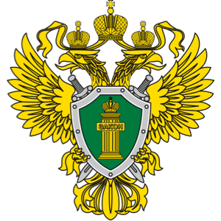
Прокуратура города Санкт-Петербурга
Адресг. Санкт-Петербург, улица Почтамтская, дом 2/9, 190000
Сайтhttp://procspb.ru/
Телефон+7 (812) 315-48-53

